Instituto Politécnico Nacional.

Escuela Superior de Computo.





Tema: Flappy Bird.

(Manual Técnico)

Materia: Programación Orientada a Objetos.

Alumno: Mario Alberto Miranda Sandoval

Grupo: 2CM1

Este manual, tiene como objeto explicar cada parte del codigo que se implemento para el desarrollo de este flappy bird.

Este programa esta implementado por 5 codigos distintos que se encargan del optimo funcionamiento de este, dado por:

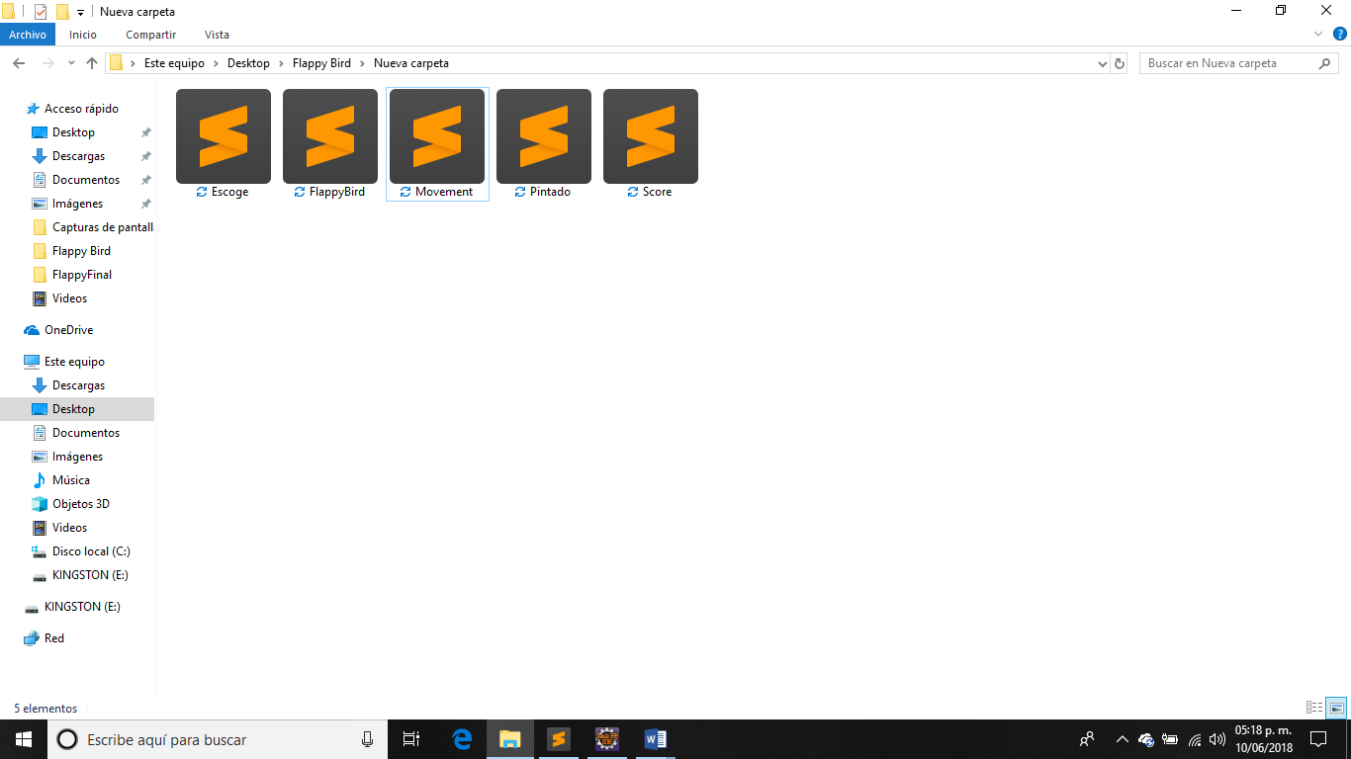

Para el codigo de escoje.

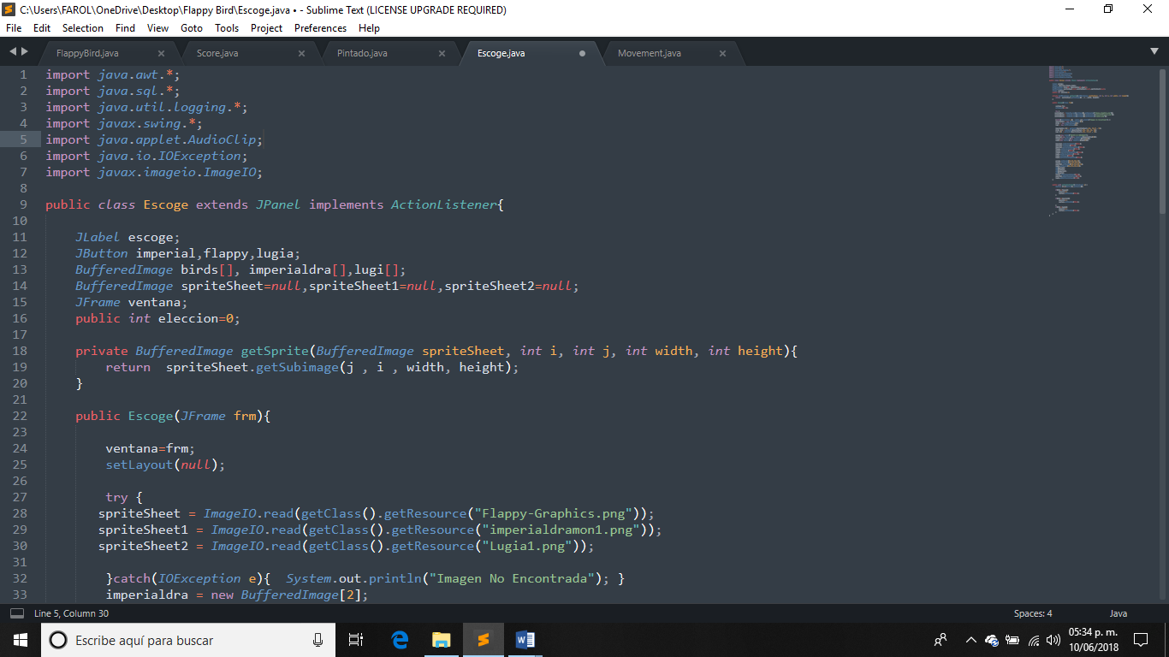

Comenzamos importando las librerias necesarias para el desarrollo del programa, donde destaca el AudioClip que nos dejara usar archivos de audio para reproducirlos en el programa siempre y cuando sean archivos wav, o el logging que nos permitira hacer registros en una bitacora (en esta ocasión base de datos), sin tanto embrollo.

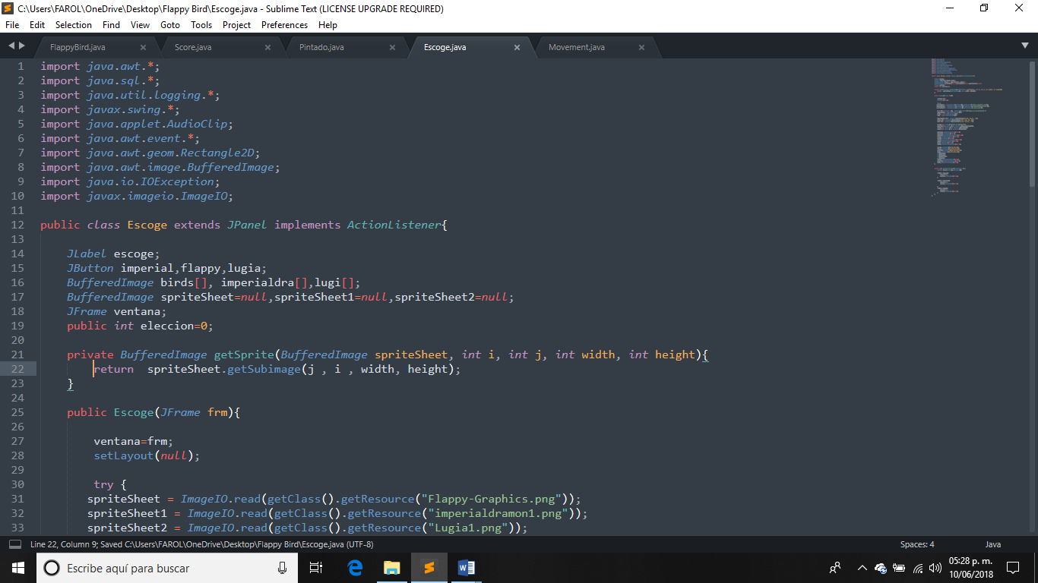

Creamos la clase principal, extendemos a JPanel y le implementamos la interfaz ActionListener, ya que al ser el menu de eleccion de los personajes tendremos que hacer uso de botones y su codigo referente a la elección.

Definimos varios objetos arreglos donde guardaremos los sprites de cada personaje, y los botones de elección, generamos una variable eleccion que fungira como diferenciador dependiendo del personaje elegido.

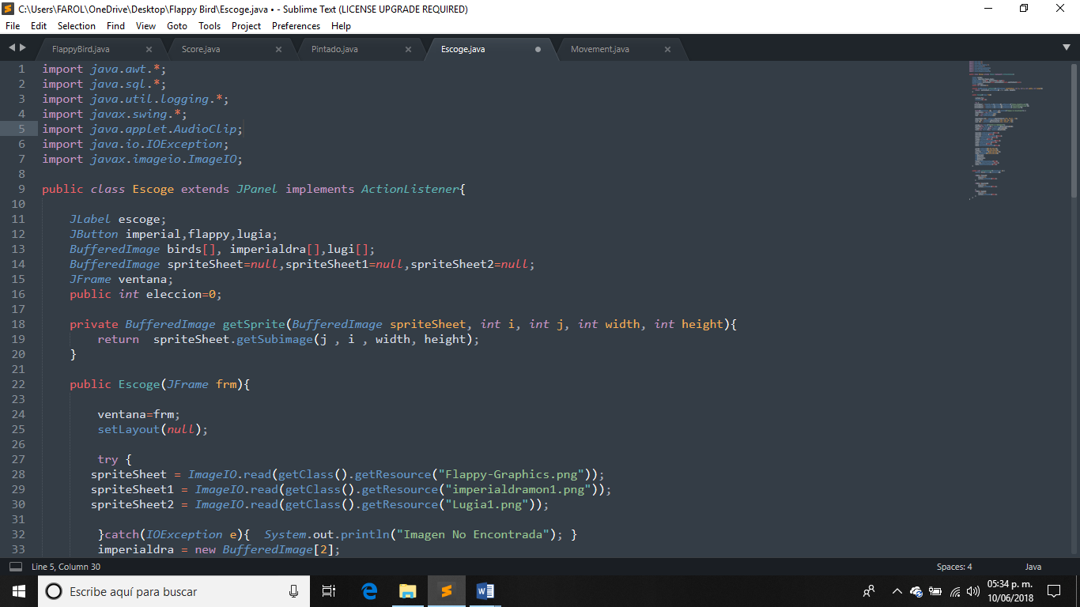

Más adelante con el método getSprite le damos las dimensiones y coordenadas a nuestra variable spriteSheet.

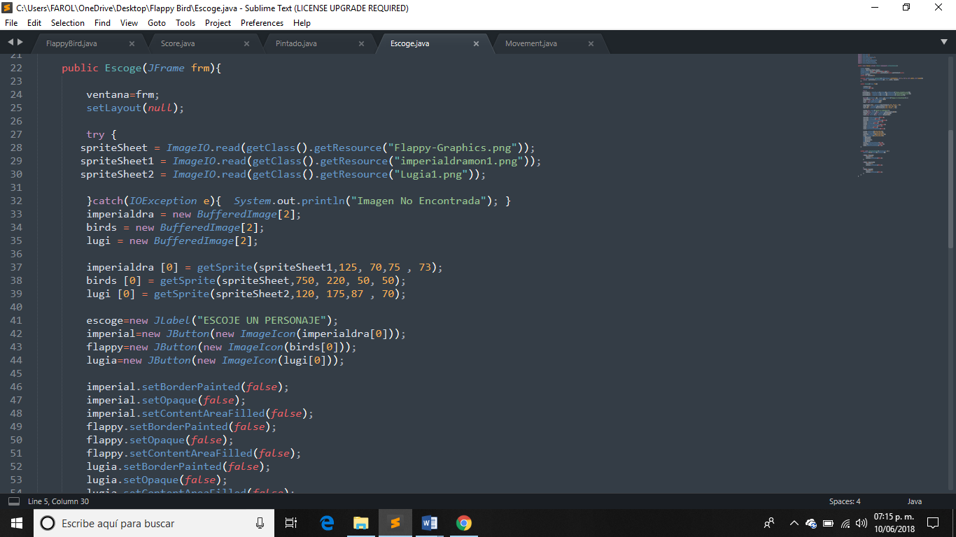

Inicializamos nuestro frame de la clase con el frame del constructor, en un bloque try cargamos las spriteSheets y en el catch solo ponemos en consola que no se encontro la imagen.

Inicializamos las animanciones con el tamaño de su arreglo y les asignamos memoria.



Le damos a las animaciones una posicion y coordenadas, creamos la etiqueta de escoje personaje y a los botones les colocamos la imagen del sprite correspondiente.

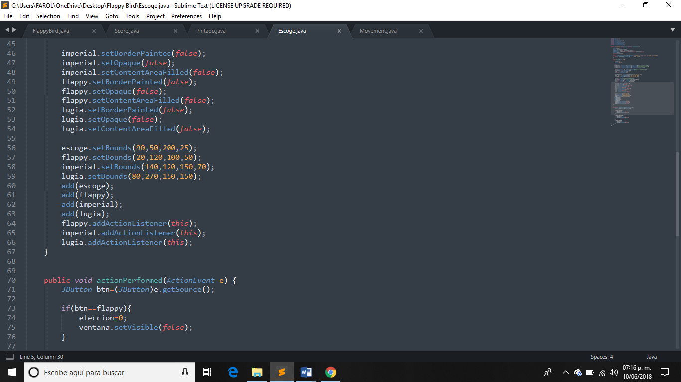

A los botones le quitamos los bordes, la opcidad y su relleno.



Le damos tamaño y dimensiones a lo botones y etiqueta, las añadimos al Frame y por ultimo los registramos al escucha.

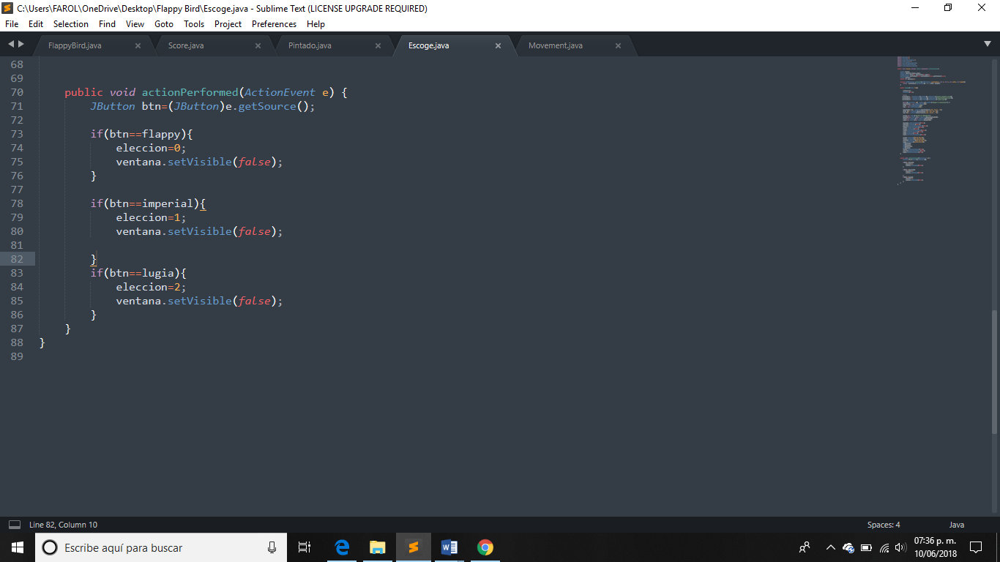

En el actionPerformed identificamos la fuente y la obligamos a ser de tipo boton, identificamos la elección le damos el valor asignado a cada personaje y cerramos la ventana del personaje (regresamos a la ventana principal).

Para Score:

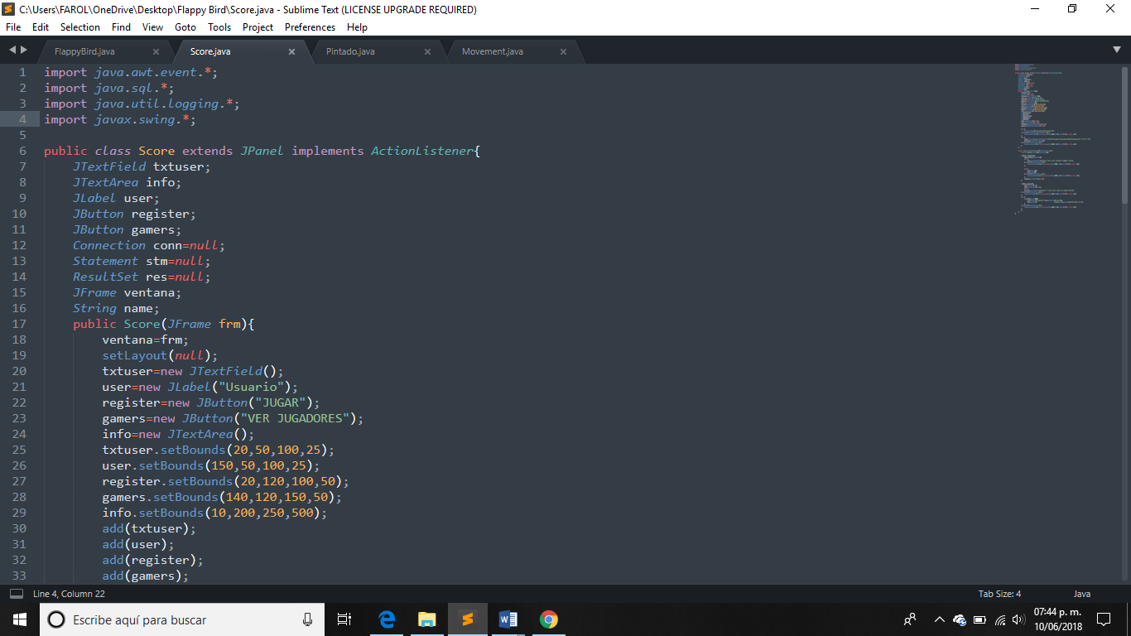

Continuamos importando las librerias correspondientes, aquí es más que nada escencial el logging, ya que haremos registros en la bitacora (base de datos) y pediremos los datos para mostrarlos en pantalla.



Creamos la clase principal, extendemos a JPanel y le implementamos la interfaz ActionListener, ya que esta clase consta de 2 botones que necesitaremos usar sus procesos.

Creamos los objetos necesarios, donde resalta la conexión, la sentencia, el resultado de la sentencia.



En el constructor de la clase inicializamos el frame, creamos cada objeto le damos dimensiones y coordenadas y las agregamos al frame.

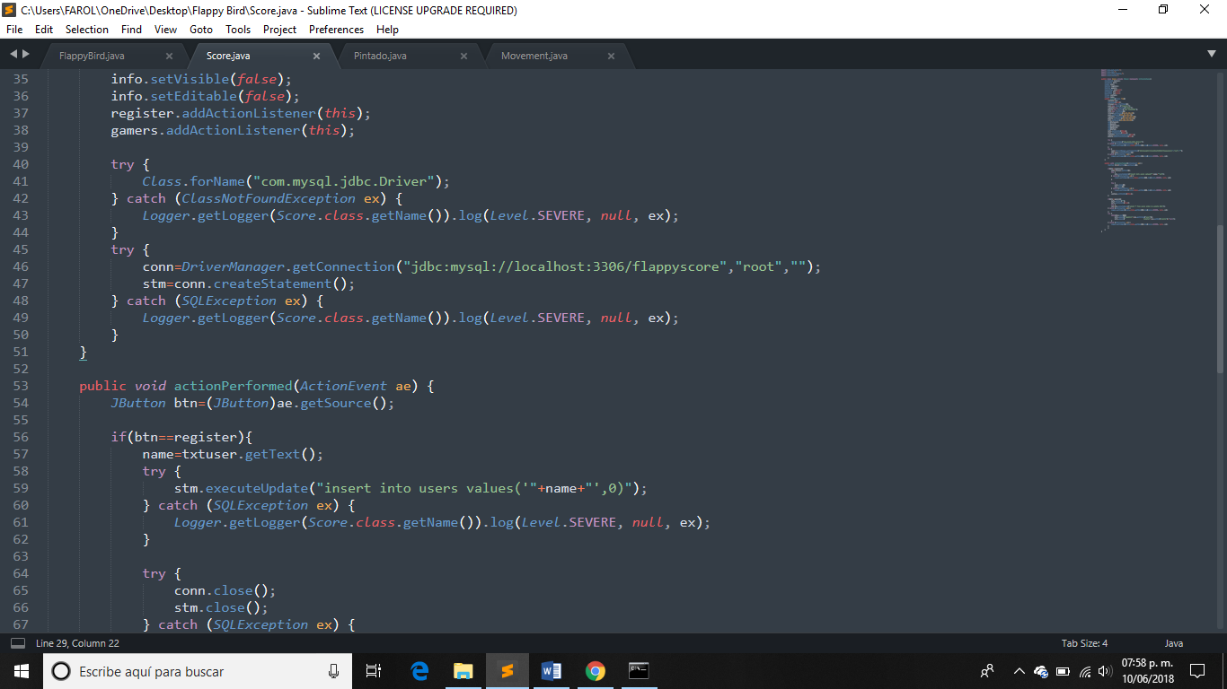

El área de texto donde mostraremos los resultados la hacemos que no sea editable y no sea visible por el momento, registramos ante el escucha los botones.

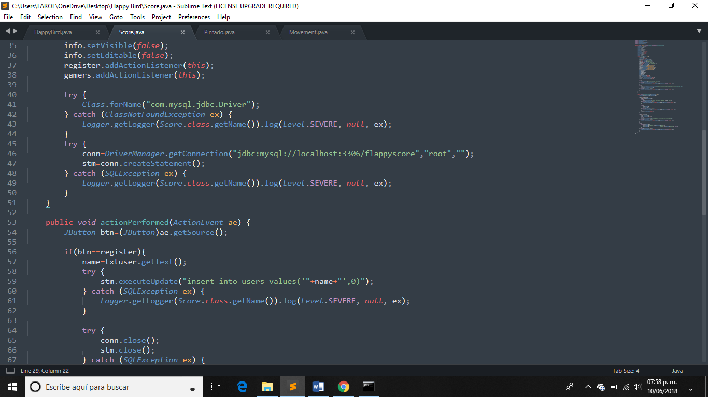

En un bloque try ponemos el driver para la conexión para la base de datos (el conector con el cual se ejecuta), y el bloque catch ponemos el logger que registrara si hay un fallo, en el segundo bloque try creamos la conexión pasando el host, el puerto, la base de datos, el usuario y la contraseña, y creamos la sentencia, el bloque catch es similar al anterior.

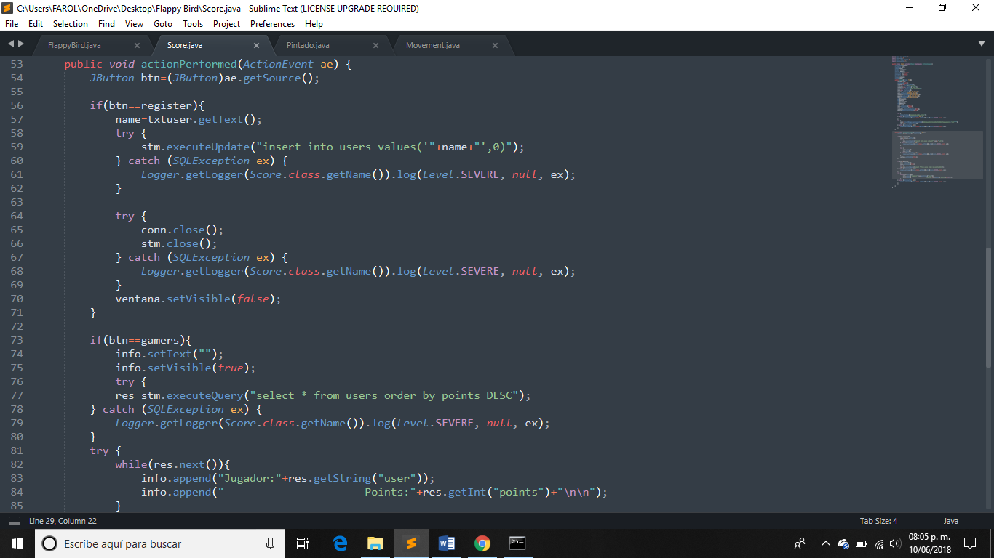

En el actionPerformed, identificamos la fuente y la obligamos a ser un objeto de tipo botón, cuando se pulse el botón registrar obtendremos el nombre del usuario y en el bloque try lo registraremos en la base de datos, se crea de esa manera el registro para que al jugar se pueda actualizar el resultado, en el catch obtenemos el registro del fallo, en el segundo try cerramos la sentencia y conexión, en el catch hacemos lo mismo que el anterior, por ultimo cerramos la ventana (Regreso a la pantalla principal).

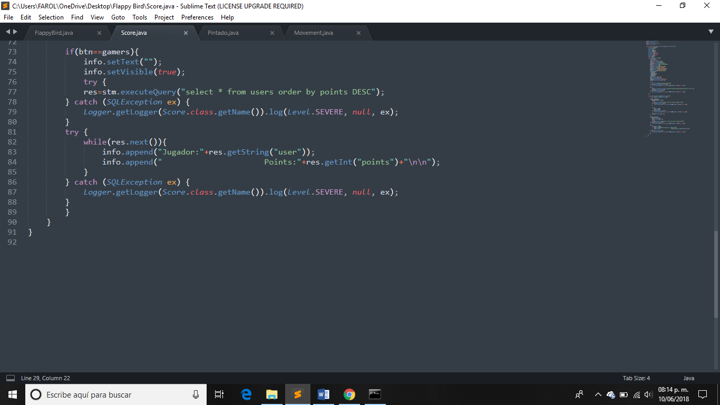

Si clickea en el botón gamers se hará visible el área de texto, en el try haremos una consulta donde obtendremos los nombres de los usuarios y su puntaje ordenados de manera descendente, en el catch obtendremos el registro del fallo.

En el segundo try mientras exista un siguiente registro en nuestro resultado entonces mostrara en el área de texto los resultados, el catch es similar al anterior.

Para Pintado:

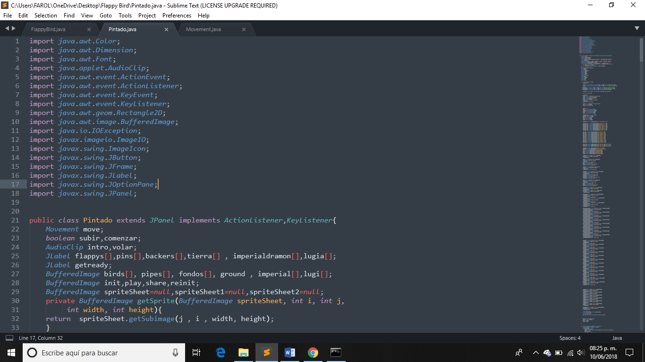

Como hemos trabajado anteriormente las librerías que no se muestran aquí, son las anteriores, estas que se incluyen son las que destacan los de awt nos permitirán usar colores, dimensiones, tipos de letra, el applet.AudioClip nos dejara hacer uso de audios en la ejecución del programa, los awt.Event del keyEvent y keyListener nos dejara usar el teclado como botones.

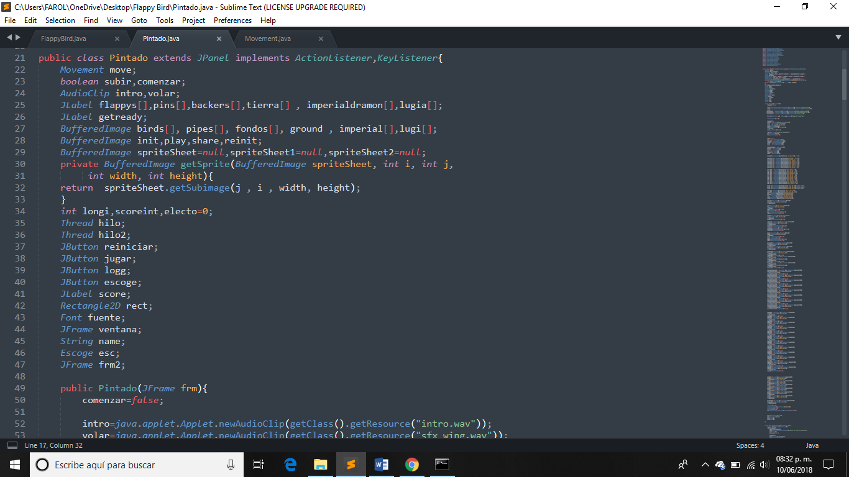

Creamos la clase principal y extendemos a JPanel y le implementamos dos interfaces la ActionListener y la KeyListener, creamos un objeto de tipo Movement, dos variables de tipo boolean, los objetos de Audio y por último los arreglos de etiquetas e imágenes.

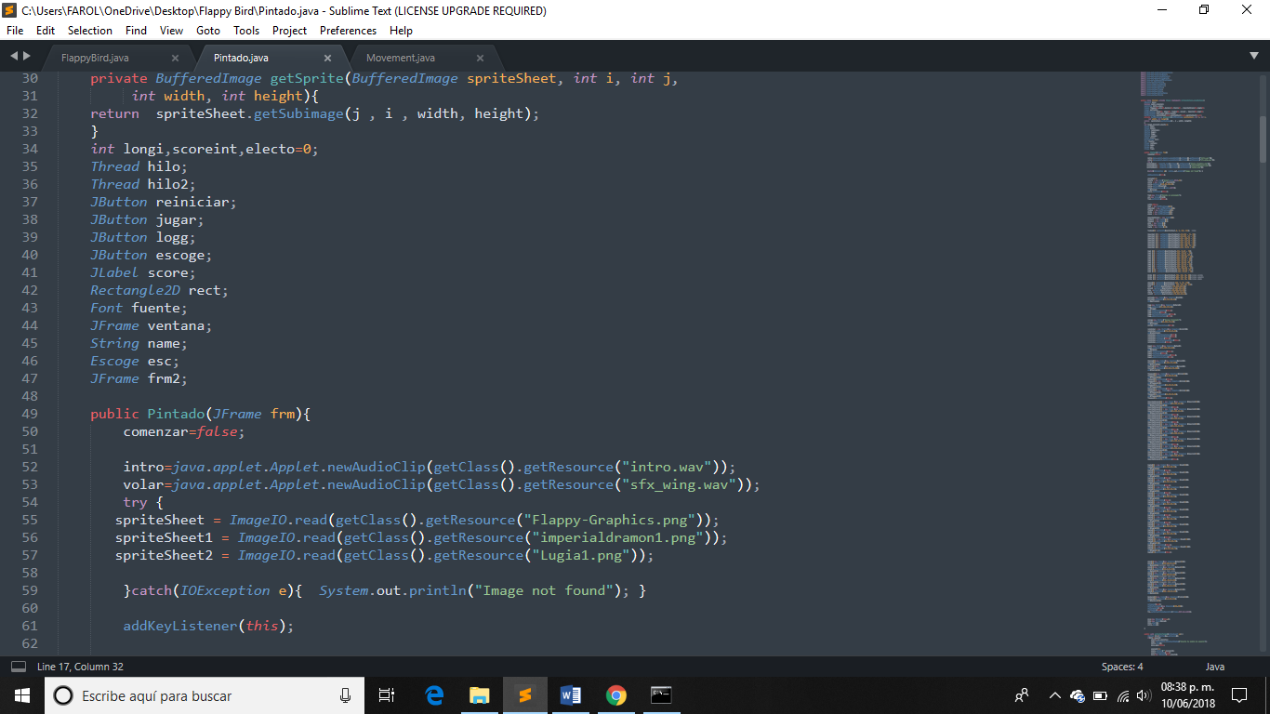

De nueva cuenta usamos el método getSprite para darle coordenadas y tamaño.



Creamos lo objetos necesarios, donde destacan los hilos que nos servirán para mover el fondo y los personajes.

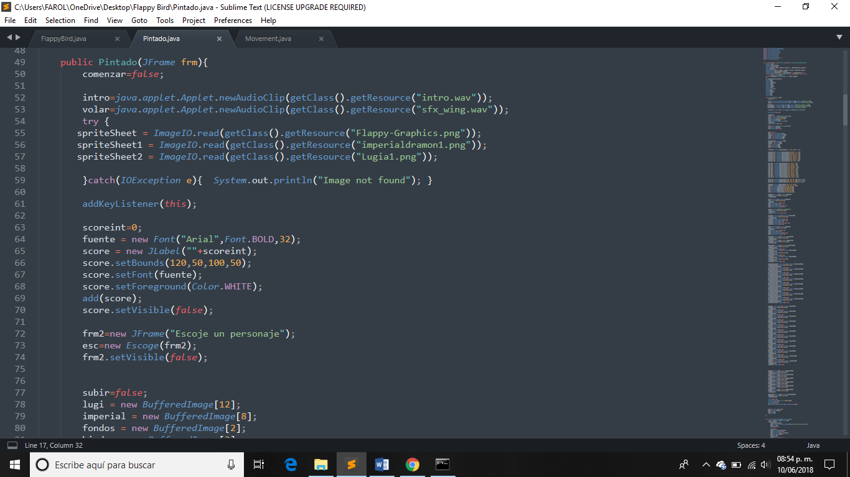

En el constructor de la clase una de nuestras banderas la ponemos como false, jalamos los efectos sonoros, el primero corresponde a un audio sobre el inicio de la aplicación, mientras que el segundo corresponde a el efecto del aleteo.

En el bloque try colocamos la lectura de los spriteSheets, y el catch solo devuelve que la imagen no se encontró.

Registramos el escucha para nuestro teclado.



Asignamos nuestro Score en 0, las etiquetas las creamos le damos coordenadas y dimensiones, por ultimo las añadimos y las mantenemos ocultas.



En nuestro frame lo creamos y ponemos la etiqueta superior (recuerden que es el frame asociado a Escoge).

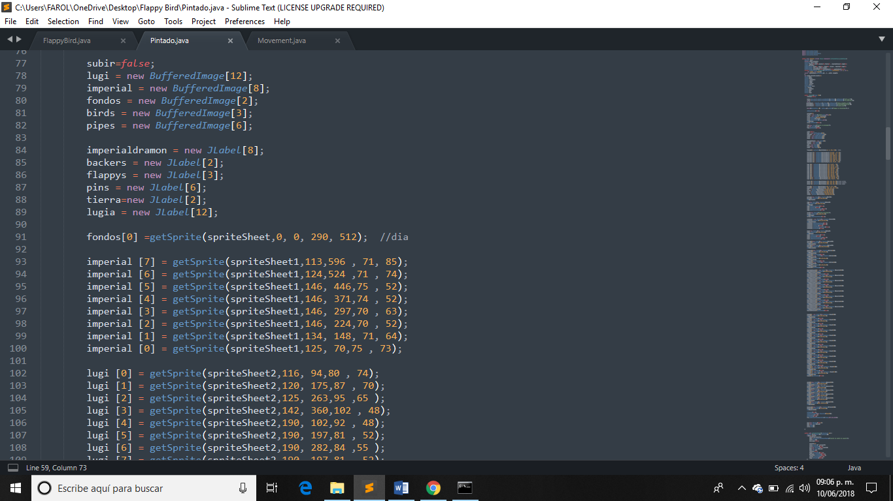

Nuestra segunda bandera la inicializamos en false, y creamos cada arreglo con su respectivo tamaño para almacenar la cantidad de sprites que deseamos.

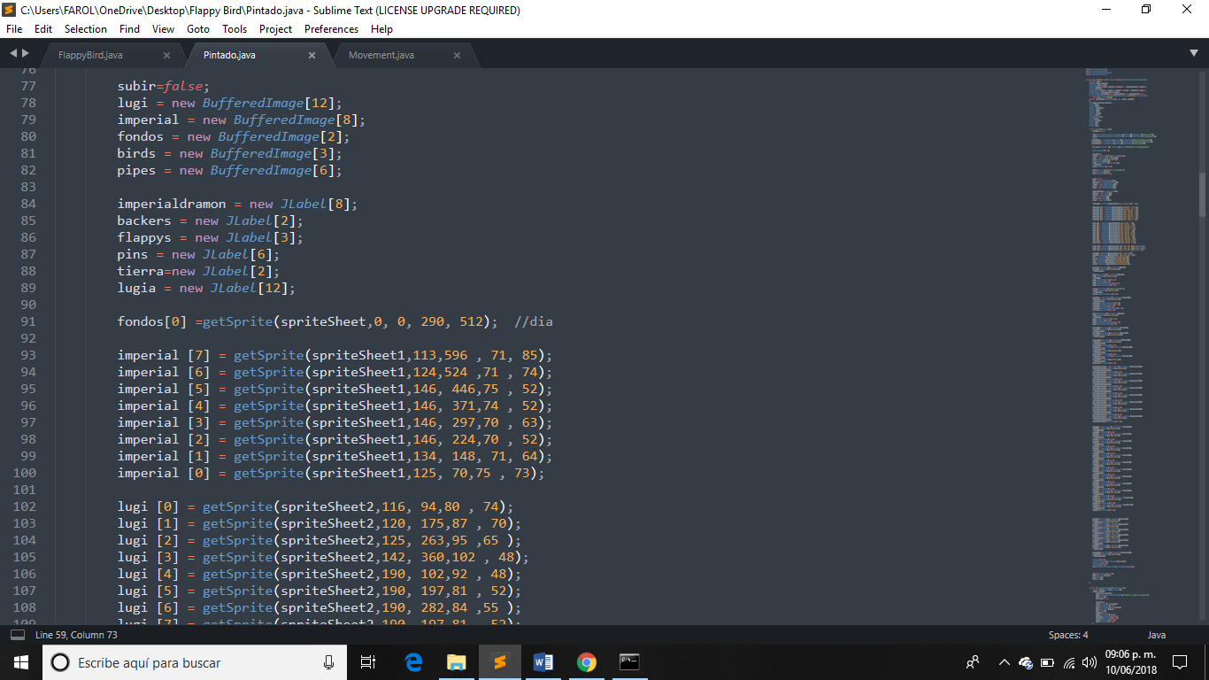

Este fondo está dado para el día (valores dados por el spriteSheet).



En esta parte a cada arreglo le damos la posición y coordenadas de cada spriteSheet, a cada personaje, (Esto se hace con cada uno).

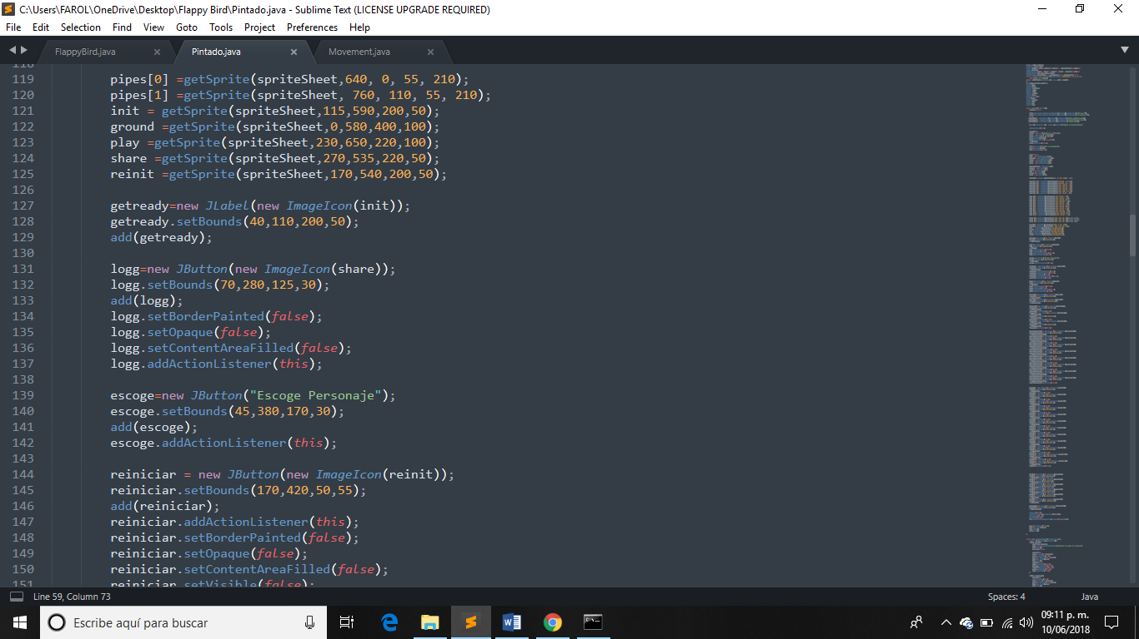

Obtenemos los sprites para cada tipo de objeto, nótese que el reinit toma las coordenadas del inicio (algo avanzadas).



En el getready pasamos la imagen del inicio, le damos tamaño y coordenadas, y la añadimos, el logg (botón) solo lo registramos ante el escucha y todos sus atributos los quitamos.



En escoge hacemos lo mismo que en su respectivo frame pero esta vez lo añadimos al escucha.

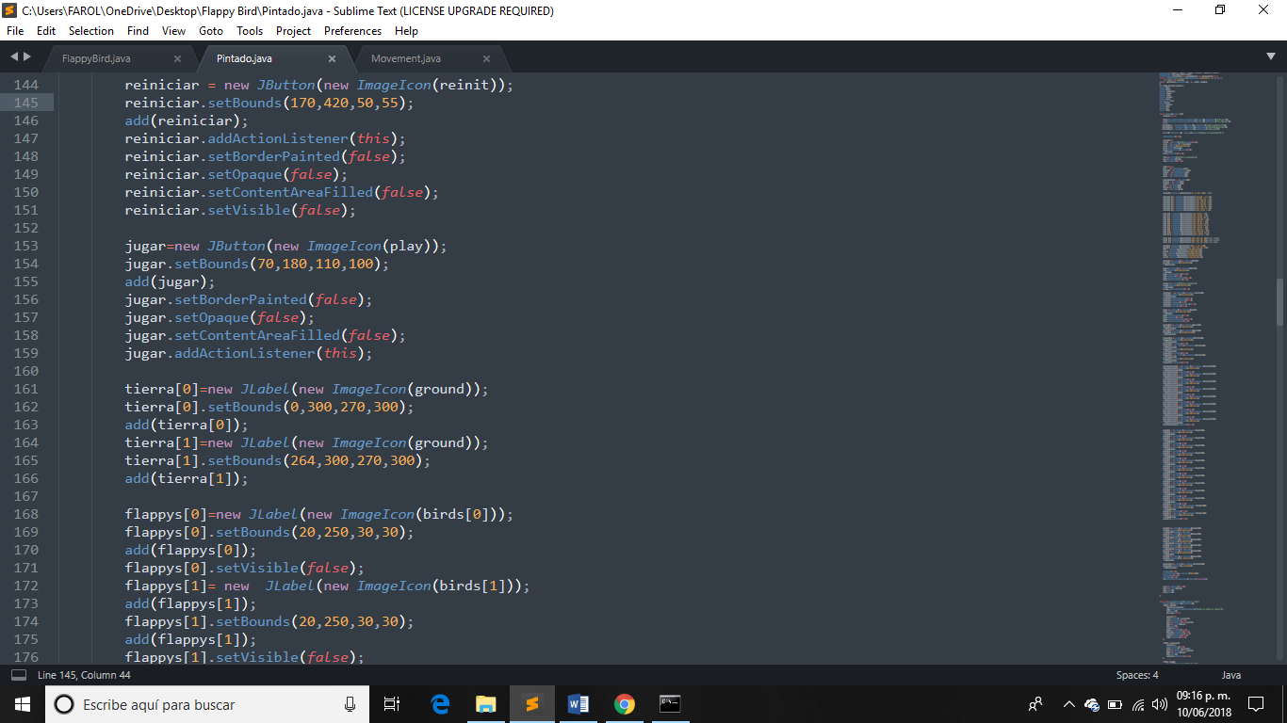

El botón reiniciar lo creamos, lo acomodamos y lo mantenemos oculto.



Seguimos el mismo proceso.

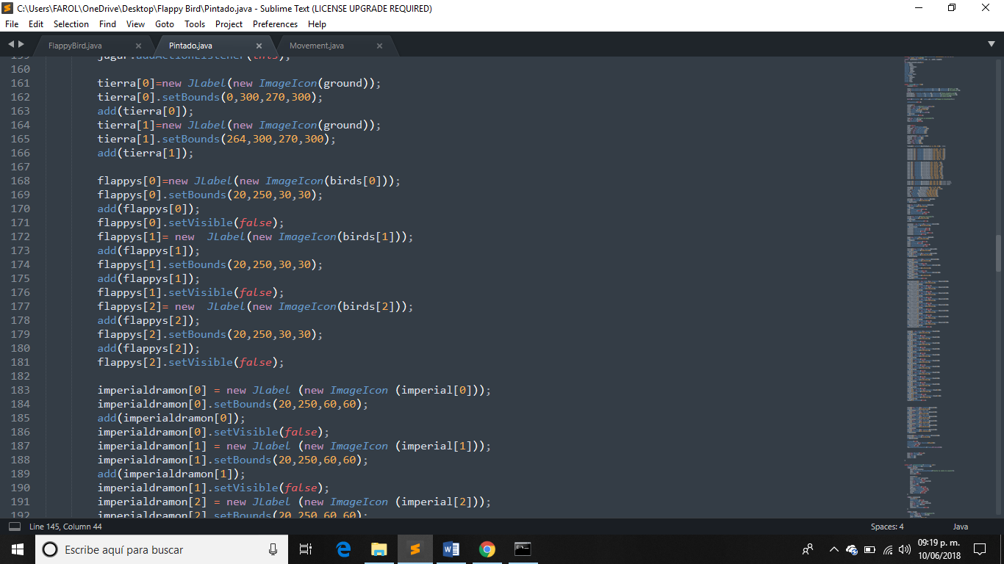

Para la tierra (piso) generamos el mismo patrón.



Para el personaje flappy seguimos ese patrón de jalar los sprites a cada etiqueta y le damos coordenadas y tamaño, para los demás personajes se hace lo mismo.

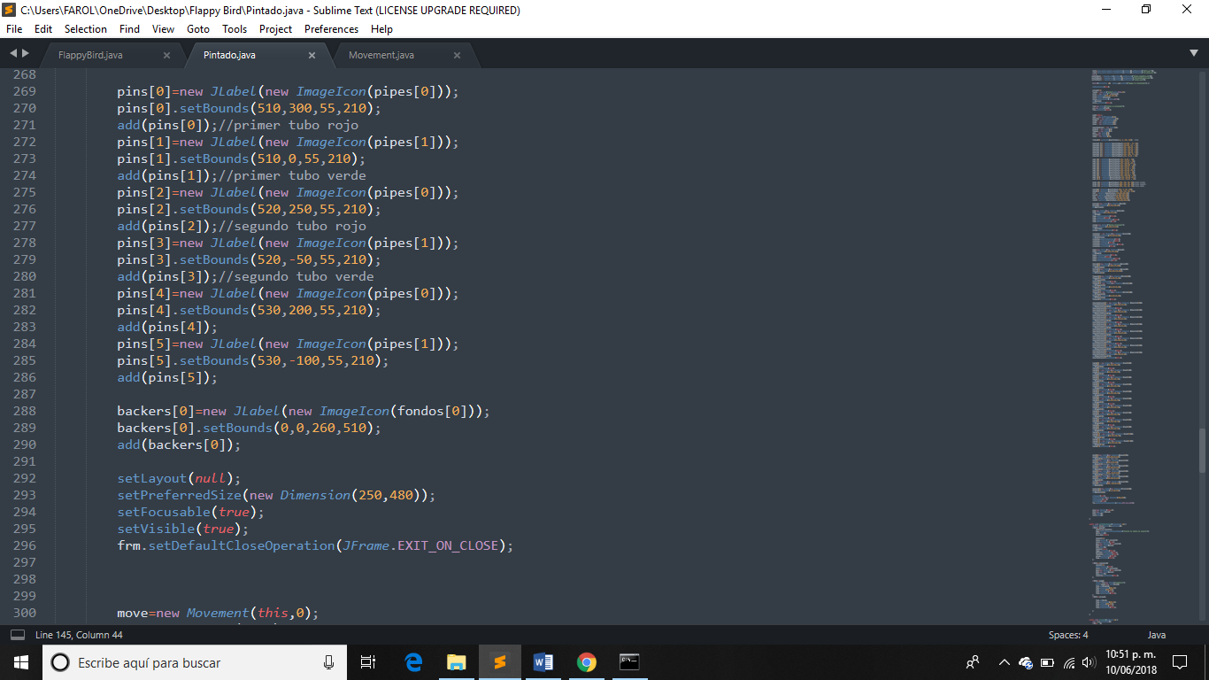

Para los tubos repetimos el patrón de añadir el sprite a la etiqueta y luego darle tamaño y coordenadas.



Para el fondo solo jalamos la etiqueta, y ponemos el fondo que apenas salga del suelo, lo añadimos, y le damos sus propiedades al frame.

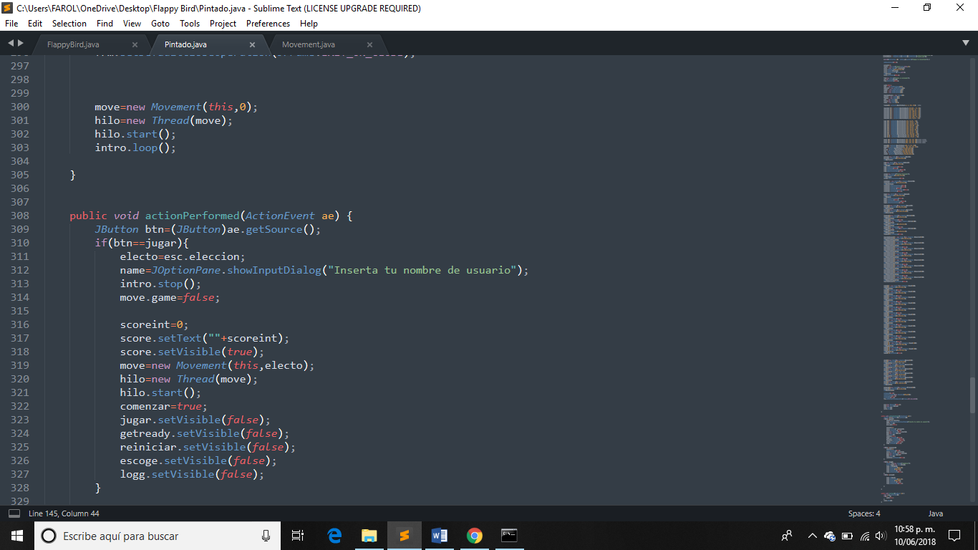

Creamos el movimiento y el hilo, ponemos al hilo en estado listo, y ponemos el track andando.



En el actionPerformed identificamos la fuente, en el botón jugar, jalamos la elección, mandamos una ventanita a que introduzca el nombre de usuario, detenemos el track, y ponemos la bandera en false.

Inicializamos el score y lo vamos aumentado, creamos el hilo lo ponemos listo, ponemos activo el juego, y desactivamos la interfaz del inicio.

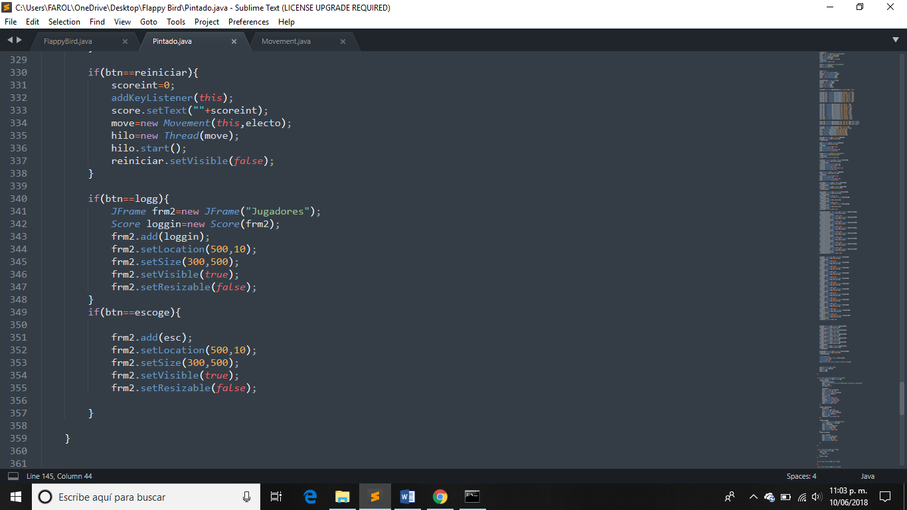

Al morir en el juego y picar el botón reiniciar, reponemos el score en 0, añadimos el teclado al escucha, y volvemos a crear todo de nuevo.



Aquí solo ponemos el segundo frame (cuando se hace el registro).



El mismo método que el anterior.

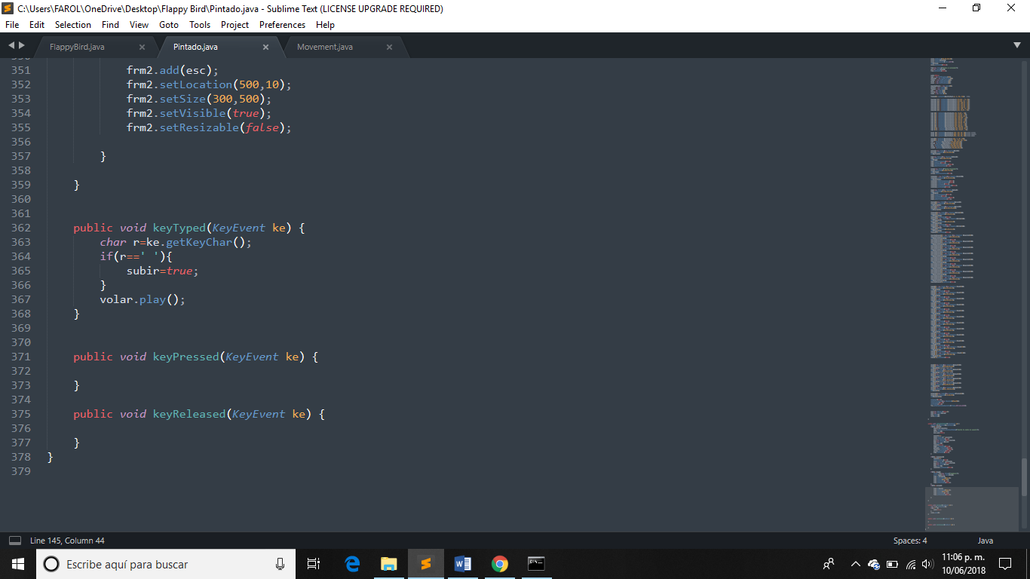

En este método definimos el carácter del teclado que nos permite interactuar con el programa.

Para Movement:

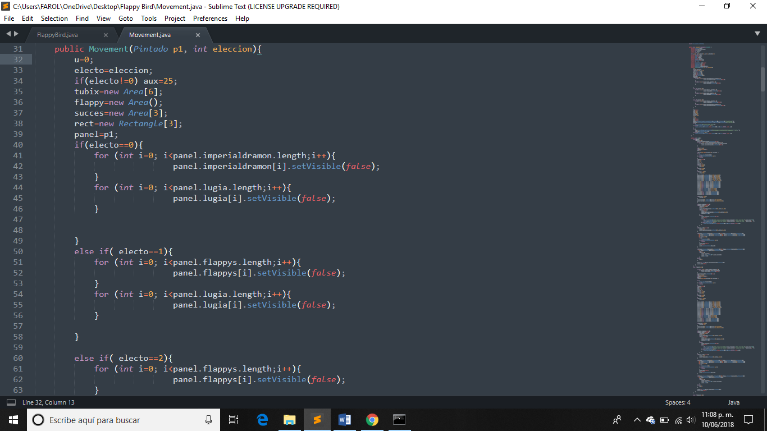

En el constructor de la clase reinicializamos todo.



Aquí se toman todos los sprites para cada personaje, nótese que lo que se hace es anular los demás.

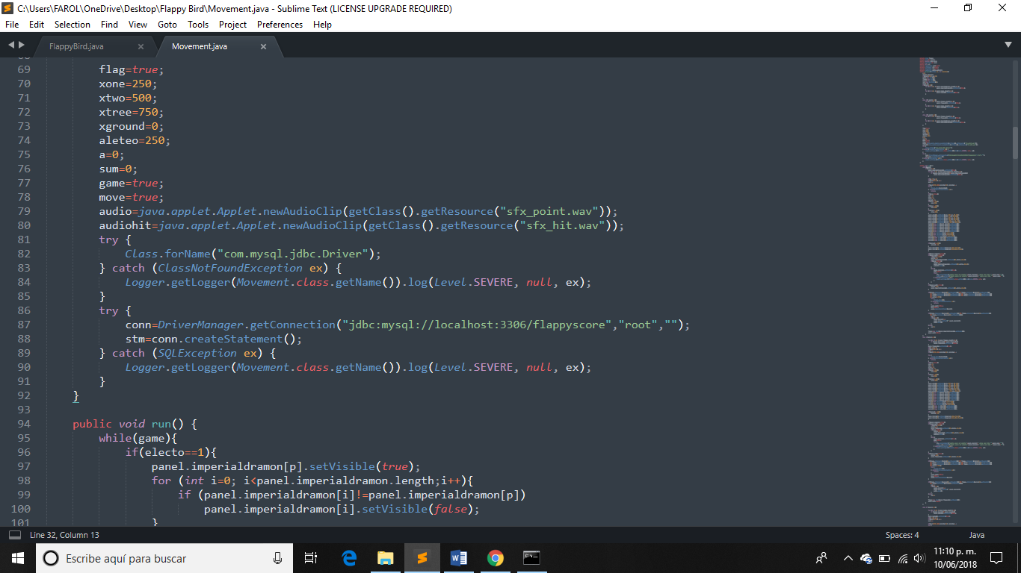

Ponemos una bandera como false, y a cada variable le damos un valor, para game se da el valor de true, por último, se jalan los efectos sonoros.

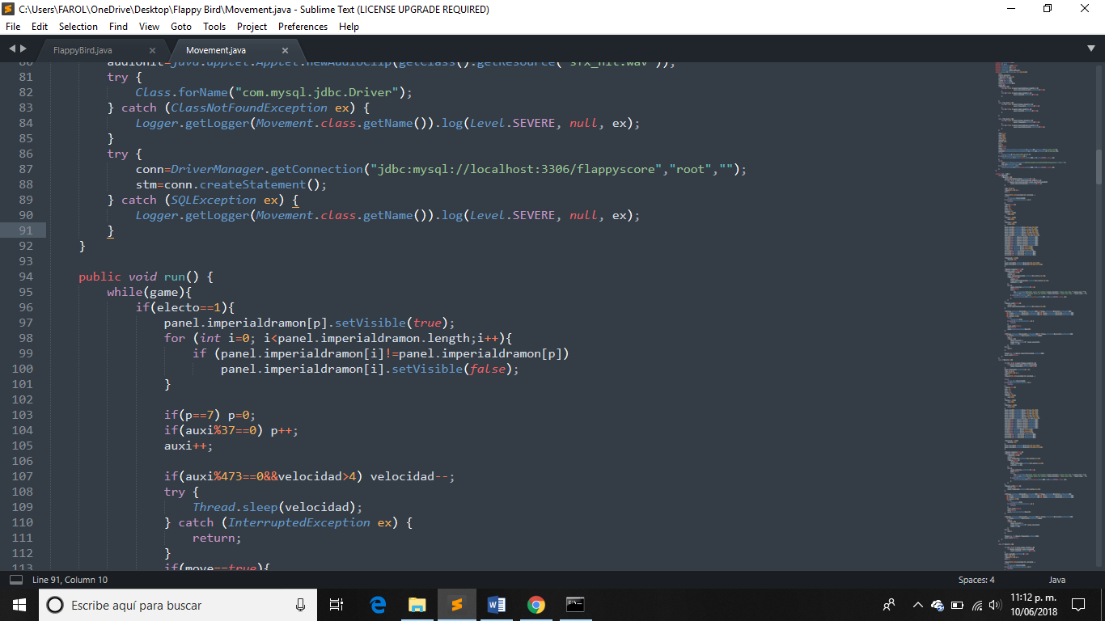

Al igual que en score creamos la conexión a la base de datos a través del logger y obtenemos su registro para cada caso.

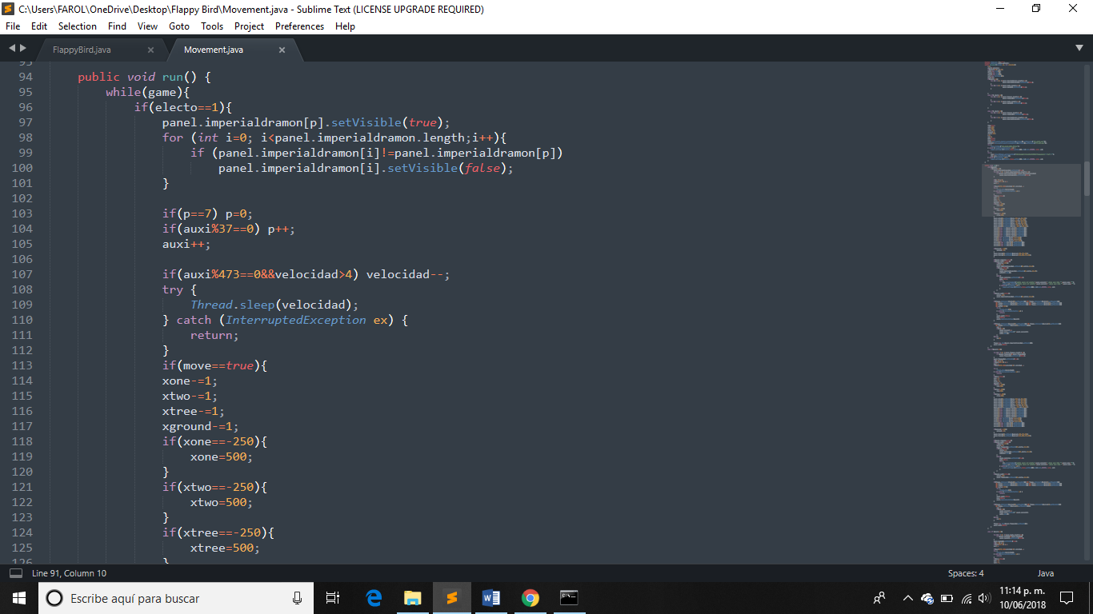

En el método run, en bucle infinito, checamos la elección del jugador, hacemos el panel visible, para cada sprite del personaje.



En el primer if se crea el control de hilo en el sprite, el segundo if controla la velocidad de p, mientras que el tercer if modifica la velocidad del fondo.

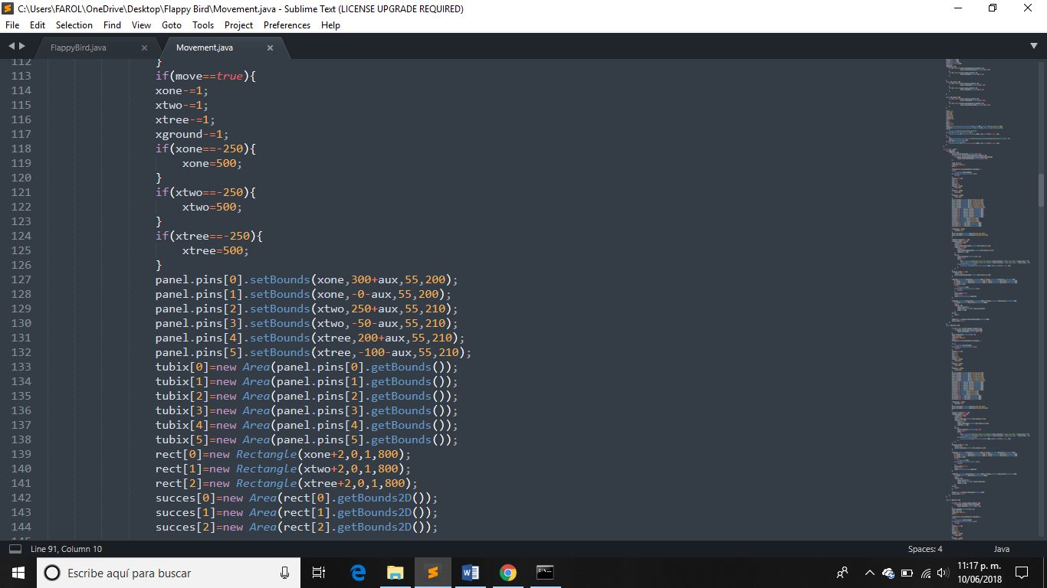

Aquí damos la velocidad del fondo según como se halle el sprite.



Aquí se mueve el fondo.



Aquí se crea el área para cada tubo, en este punto es en donde se delimita la textura para cuando el personaje pega.



El rectángulo, se crea a partir del fondo, mientras que el éxito al pasar los tubos está dado por el objeto anterior.

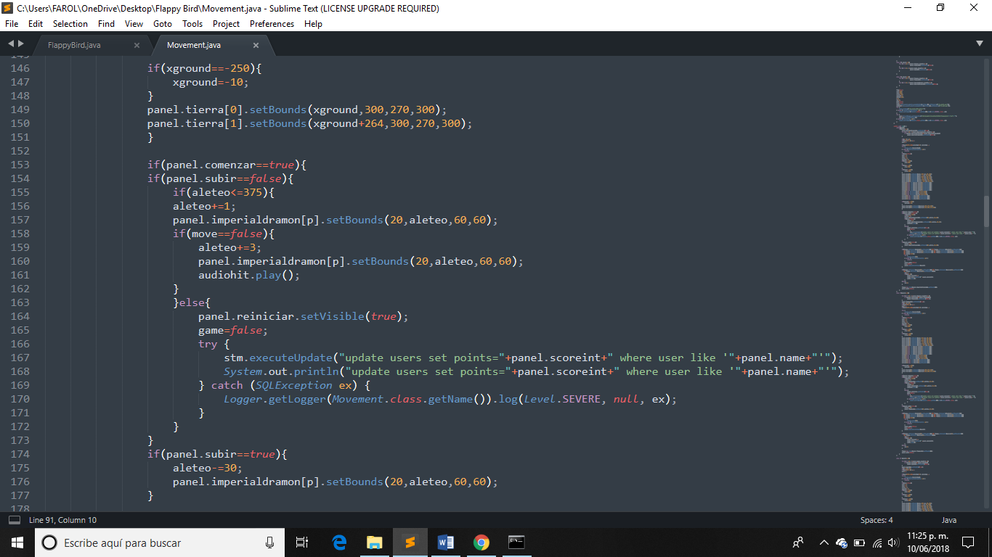

Seguimos asignado valores, y los vamos cambiando en la tierra.



Si el comenzar es verdadero, se checa el aleteo y se va incrementando la velocidad, mientras que si la bandera move es falsa se mueve el aleteo y reproducimos el sonido del choque.



En esta parte se actualiza el registro en la base de datos, lo mismo se ejecuta para los demás personajes.

Para FlappyBird

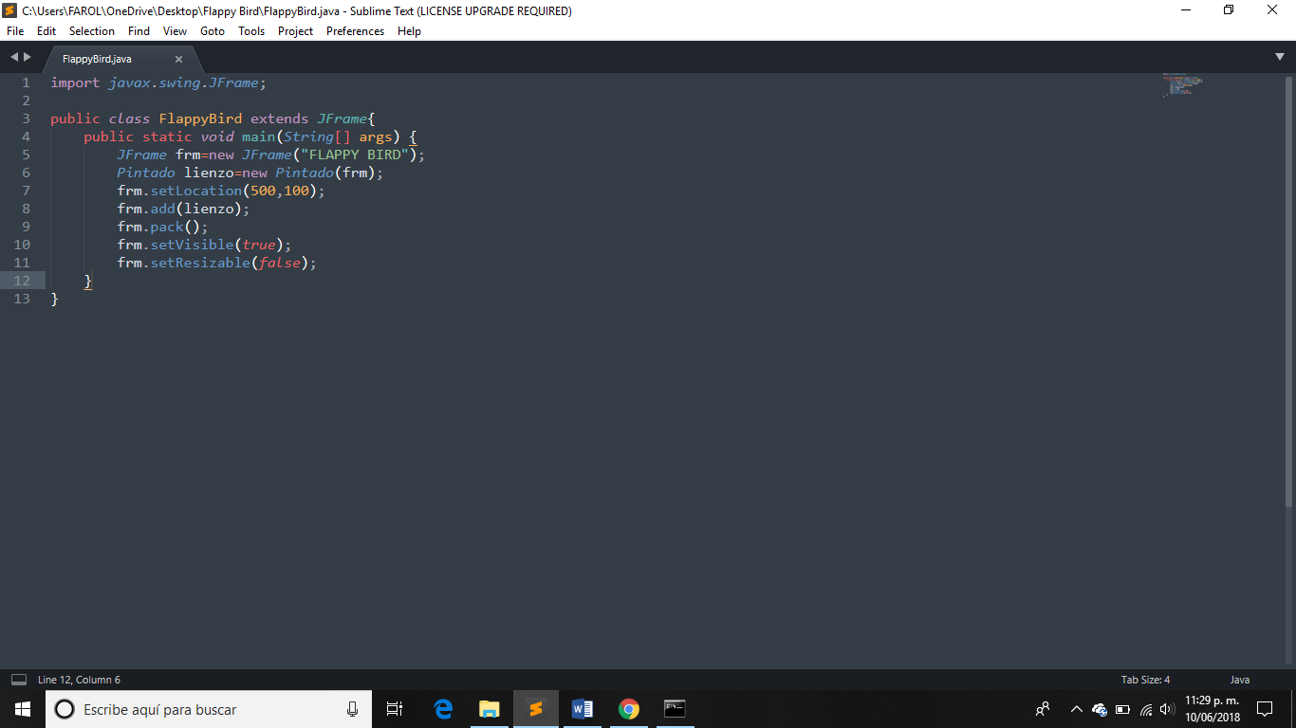

Se crea la clase principal, y dos objetos, por últimos se hace visible el frame.

Diagrama Entidad-Relación.

Users

User (20)

Points (11)